ESPECIFICAÇÃO DE CASO DE USO

Sigla/Nome: UC 01 – Logar

Descrição Sucinta
Autenticar a entrada do ator no sistema.

Atores
Atendente, Gerente e Médico.

Pré-Condições
O Ator deverá estar cadastrado na base de dados do sistema

Pós-Condições
Usuário autenticado, apto a acessar as demais funcionalidades do sistema, respeitando regras de segurança e permissão.

Fluxo Principal
PASSO | DESCRIÇÃO
01 | O fluxo principal inicia quando o usuário abre a aplicação e o sistema apresenta a tela de Login I01;
02 | O usuário informa os dados de entrada nos campos C01 e C02;
03 | O usuário clica na opção ENTRAR;
04 | O sistema realiza a autenticação e apresenta a tela inicial l02

CAMPOS |  | INTERFACES
COD | DESCRIÇÃO | I01: LOGIN
C01 | USUÁRIO | 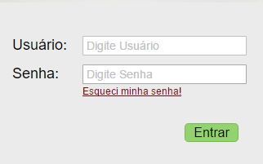
C02 | SENHA
MENSAGENS – FLUXO PRINCIPAL |  | I02: PÁGINA PRINCIPAL
COD | DESCRIÇÃO | 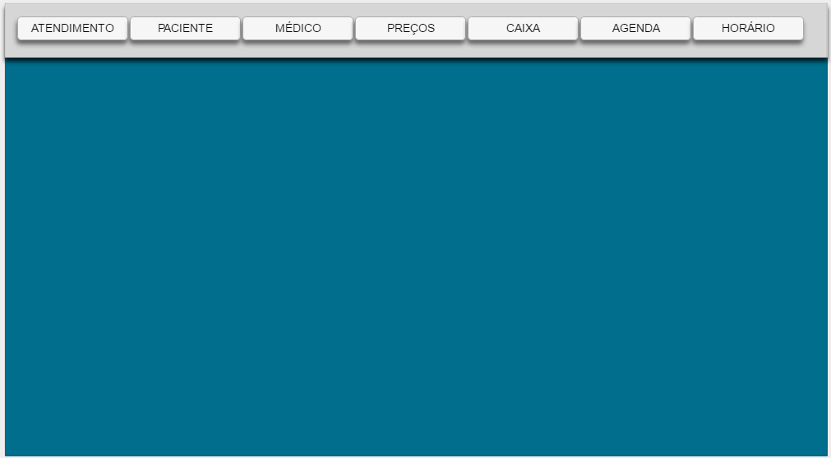

FLUXO DE EXCEÇÃO 01
PASSO | DESCRIÇÃO
01 | Ao realizado o “PASSO 4” do fluxo principal, caso o usuário tenha informado um usuário NÃO cadastrado ou senha incorreta, O sistema apresenta a tela I01 com a mensagem M01;

CAMPOS |  | INTERFACES
COD | DESCRIÇÃO | I01: LOGIN
C01 | USUÁRIO | 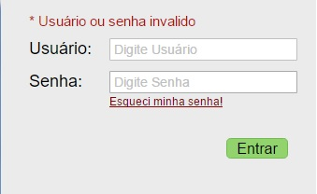
C02 | SENHA
MENSAGENS – FLUXO EXCEÇÃO 01
COD | DESCRIÇÃO
M01 | USUÁRIO OU SENHA INVALIDO

FLUXO ALTERNATIVO
PASSO | DESCRIÇÃO
01 | O fluxo alternativo inicia quando o usuário abre a aplicação e o sistema apresenta tela de Login I01;
02 | O usuário clica na opção ESQUECI MINHA SENHA
03 | O sistema apresenta a tela I03;
04 | O usuário informa os dados no campo C03;
05 | O usuário clica na opção ENVIAR;
06 | O sistema realiza a autenticação e apresenta a tela I03 com a mensagem M02;

CAMPOS – FLUXO ALTERNATIVO |  | INTERFACES
COD | DESCRIÇÃO | I01: LOGIN
C01 | USUÁRIO
C02 | SENHA
CAMPOS – FLUXO ALTERNATIVO |  | I03: ESQUECI MINHA SENHA
COD | DESCRIÇÃO | 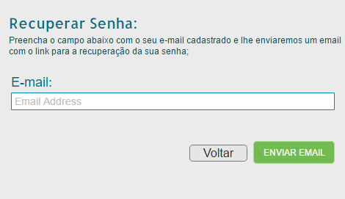
C3 | EMAIL
CAMPOS – FLUXO ALTERNATIVO |  | INTERFACES
COD | DESCRIÇÃO | I03: ESQUECI MINHA SENHA
C3 | EMAIL | 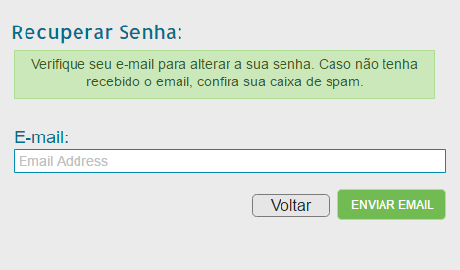
MENSAGENS – FLUXO ALTERNATIVO
COD | DESCRIÇÃO
M02 | VERIFIQUE SEU E-MAIL PARA ALTERAR SUA SENHA. CASO NÃO TENHA RECEBIDO O E-MAIL, CONFIRA SUA CAIXA DE SPAM.

FLUXO DE EXCEÇÃO 03
PASSO | DESCRIÇÃO
01 | Ao realizado o “PASSO 5” do fluxo alternativo, caso o usuário tenha informado e-mail não cadastrado na base de dados, o sistema apresenta a tela I03 com a mensagem M03, e solicita novamente um e-mail;

CAMPOS – FLUXO EXCEÇÃO 03 |  |  | INTERFACES
COD | DESCRIÇÃO |  | I03: ESQUECI MINHA SENHA
C3 | EMAIL |  | 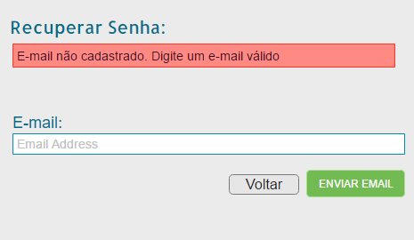
MENSAGENS – FLUXO ALTERNATIVO
COD |  | DESCRIÇÃO
M03 |  | E-MAIL NÃO CADASTRADO. DIGITE UM E-MAIL VÁLIDO

PROTÓTIPOS:

Disponível no link

https://app.moqups.com/EricaMonteiro/msNUUAVDfO/view

OBSERVAÇÕES:

Não há.

REGRAS DE NEGÓCIOS:

Nada Consta.

